 | BTS SIO  Services Informatiques aux Organisations
 | Option | SISR
 | Session | 2020/21

Nom et prénom : Fabien CHEVALIER | Activité professionnelle N° | 08

NATURE DE L'ACTIVITE | Réalisation d'une infrastructure intégrant la VOIP avec PacketTracer
Contexte | Atelier en classe
Objectifs | Simuler un réseau embarquant la VOIP
Lieu de réalisation | H3 Campus

SOLUTIONS ENVISAGEABLES
- /

DESCRIPTION DE LA SOLUTION RETENUE
Conditions initiales | Projet PackeTracer vierge
Conditions finales | Simulation fonctionnelle d’un réseau VOIP avec un serveur DHCP
Outils utilisés | CISCO Packet Tracer

CONDITIONS DE REALISATION
Matériels | Router CISCO 2811, Switch 2960-24TT, Ip Phone 7960
Logiciels | Packet Tracer
Durée | 4h
Contraintes | /

COMPETENCES MISES EN OEUVRE POUR CETTE ACTIVITE PROFESSIONNELLE
Code | Intitulé
Répondre aux incidents et aux demandes d’assistance et d’évolution | ▸Traiter des demandes concernant les services réseau et système, applicatifs
Mettre à disposition des utilisateurs un service informatique | ▸Réaliser les tests d’intégration et d’acceptation d’un service  ▸Déployer un service
DEROULEMENT DE L'ACTIVITE
I/ Présentation
Cette activité consiste en la réalisation d'une simulation d'un réseau intégrant la VOIP avec Packet Tracer. Pour ce faire, j'ai besoin de :
- Un routeur faisant office de serveur DHCP
- Un routeur faisant office de modem VOIP
- 2 téléphones IP
- 3 postes clients fixe
- Une imprimante

Voici à quoi ressemble ma maquette :
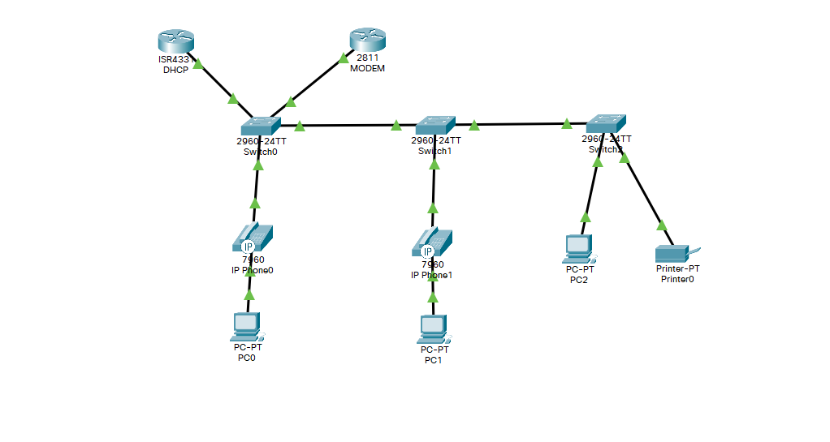

II/ Configuration du serveur DHCP
Le POOL du serveur DHCP est le suivant :
ip dhcp pool DATA
network 192.168.10.0 255.255.255.0
default-router 192.168.10.254
Quand au MODEM:
ip dhcp pool VOIP
network 192.168.20.0 255.255.255.0
default-router 192.168.20.254
option 150 ip 192.168.20.254
Les données à destination des postes clients transiterons donc sur le VLAN 10, et la VOIP sur le VLAN 20.
III/ Configuration du MODEM téléphonie
Nous avons ici 2 téléphones à ajouter. Pour les ajouter, les commandes CISCO suivants sont à taper:
telephony-service
max-ephones 3
max-dn 3
ip source-address 192.168.20.254 port 2000
Puis, pour ajouter nos téléphones:
ephone-dn 1
number 1010

ephone-dn 2
number 002
IV/ Configuration des SWITCHS
Les 3 switchs doivent avoir nos VLAN d'intégrés à leur base de donnée:
vlan 10
name DATA
vlan 20
name VOIP
a) Configuration du Switch0:
Le switch0 relie le modem et le serveur DHCP. Le port relié au serveur DHCP sera configuré en ACCESS sur le VLAN 10. Le port relié au MODEM en access sur le VLAN 20, configuré comme VLAN voix:
int fa/1
switchport mode access
switchport access vlan 10
int fa/2
switchport mode access
switchport access vlan 20
switchport voice vlan 20
Tout les autres ports seront configuré en ACCESS VLAN 10 avec VOICEVLAN 20:
int range fa/3-23
switchport access vlan 10
switchport voice vlan 20
Le port 24 reliant les autres switchs sera configuré en mode TRUNK
int fa/24
switchport mode trunk
b) Configuration du Switch1:
La configuration du switch1 est similaire au switch 0. Seul l'interface fa0/1 change:
int fa0/1
switchport mode access
switchport access vlan 10
switchport voice vlan 20
Le port 24 est aussi configuré en TRUNK.
c) Configuration du switch 2
Elle est identique au switch 1.

CONCLUSION
Enseignements tirés de l’activité, problèmes rencontrés, démarches et solutions.

EVOLUTION POSSIBLE

